第11回 飲酒と健康に関する講演会 参加申込書
（2021.11.9（火） 星陵会館）
参加方法  ☑を付けて下さい | □ 会場参加 □ 視聴のみ  配信視聴だけの方で、講演記録や次回案内を希望の方は下記にご記入下さい
フリガナ

名前
ご連絡先  （職場の場合は事業所名もご記入下さい） | ☆講演会の内容をまとめた記録集を送付致します。また、新型コロナウイルス感染者及び濃厚接触者が判明した場合には、ご連絡致しますので必ずご記入ください。  〒  電話 ：
FAX番号 | ※ FAX番号は必ずご記入下さい。受付表を返信いたします。
職種 | １、医師 ２、保健師・看護師 ３、薬剤師・学校薬剤師  ４、教育関係者 ５、管理栄養士・栄養士 ６、一般消費者  ７、アルコール業界関係者 ８、マスコミ関係  ９、その他（ ）
性別 | １、男 ２、女
- ご連絡住所・電話番号、ＦＡＸ番号、職種は必ずご記入下さい。
- 会場参加で申し込み後、受付票が届かない場合は当協会（03-5802-8761）までご連絡下さい。
ＦＡＸ送信先： ０３－５８０２－８７６３ HP

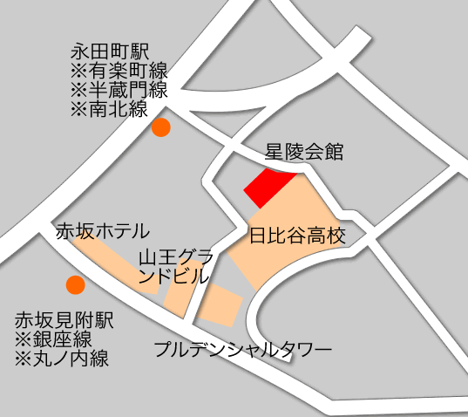
【アクセス】
有楽町線、半蔵門線、南北線 永田町駅6番出口 徒歩3分
千代田線 国会議事堂前駅5番出口 徒歩5分
銀座線・丸の内線 赤坂見附駅11番出口 徒歩7分

